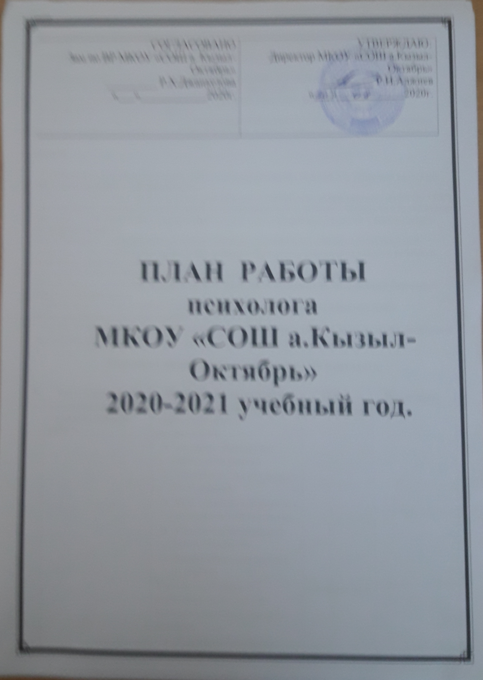

Цель работы педагога-психолога:

- психолого-педагогическое сопровождение учащихся в образовательно-воспитательном процессе школы;
- сохранение психологического здоровья детей как основа для полноценного психического и психологического развития ребенка на всех этапах образования;
- психолого-педагогическое сопровождение процесса развития и воспитания детей в образовательном пространстве школы;
-создание благоприятных условий для оптимального психического и психологического развития ребенка и оказанию им специализированной помощи в преодолении психологических трудностей.

Задачи:

- содействовать созданию социально-психолого-педагогических условий для успешной адаптации обучающихся первого и пятого классов;
- обеспечить психолого-педагогическое сопровождение развития детей при переходе на ФГОС ООО;
- осуществлять психолого-педагогическое сопровождение детей, имеющих трудности в психическом развитии, детей ОВЗ, используя разнообразные формы психопрофилактической и коррекционно-развивающей работы;
-способствовать созданию психолого-педагогических условий для успешного развития детей, опираясь на индивидуальные особенности, реальные личностные достижения каждого ребенка и зону его ближайшего развития;
- повышать психологическую компетентность педагогов и родителей учащихся;
-содействовать коллективу образовательного учреждения в создании психологически безопасной образовательной среды.
- обеспечить психолого-педагогическое сопровождение учащихся 8-11 классов в плане профессионального самоопределения.
-осуществить психолого-педагогическое сопровождение учащихся 9, 11 классов «Психологическая подготовка к ЕГЭ и ГИА».

Основные направления деятельности как психолога:

№ | Виды деятельности | Планируемые мероприятия | Сроки | Примечание
1 | Просветительская и профилактическая работа | Проведение классных часов по запросу классных руководителей:  - «Агрессия. Хорошо или плохо?»(5-6 классы);  - «Профессия – моё будущее!»  (8-11 классы);  - «Как справиться со стрессом на экзамене?» (9,11 классы);  - «Профилактика суицида в школе» (педагоги)  - Беседа «Что такое школа?»  (1 классы) | в течение года
1 | Просветительская и профилактическая работа | Участие в организации и проведении родительского лектория по психологической тематике:  - «Трудности адаптации первоклассников к школе»;  - «Особенности адаптации учащихся 5 классов»  - «Родительская роль в психологической поддержке выпускника»  - «Особенности развития личности в подростковом возрасте» | в течение года
1 | Просветительская и профилактическая работа | Организация лекций для учителей:  - «Психологическая готовность детей к обучению»  - «Здоровье сберегающие техники в работе педагогов». | в течение года
1 | Просветительская и профилактическая работа | Оформление стенда «Школьный психолог» | в течение года
2 | Психологическая диагностика | Диагностика уровня адаптации и  готовности к обучению учеников 1х классов (если ребенок не посещал ДОУ, нет информации, информация недостаточная)  Адаптация учащихся 1-х классов. Схема экспертной оценки В.Чирков, О.Соколова | Сентябрь- декабрь | Сдача отчетности в январе
2 | Психологическая диагностика | Адаптация учащихся 5-х классов. 1.Схема экспертной оценки В.Чирков, О.Соколова.  2.Методика «САН»  3. Социометрия.  4. Тест А.Ассингера «Оценка агрессивности в отношениях»  5. Исследование внимания «Шульте-Платонов» | Сентябрь-декабрь | Сдача отчетности в январе
2 | Психологическая диагностика | Исследование уровня тревожности учащихся 1-11 классов. Методика Т. Филлипса. | Октябрь | Сдача отчетности октябрь
2 | Психологическая диагностика | Психологическое выгорание педагогов (здоровье педагогов) А.А.Рукавишников. | Январь - февраль
2 | Психологическая диагностика | Профориентационная диагностика 9-х,11-х классов (опросник Холланда) | январь
2 | Психологическая диагностика | Диагностическая работа с учащимися и их семьями, относящимся к категориям: группы риска, социально-неблагополучные семьи, семьи, находящиеся в трудной жизненной ситуации | В течение всего года
2 | Психологическая диагностика | Психологический климат в детских коллективах 1-4-х классов. Методика оценки уровня психологического климата коллектива А.2Н. Лутошкин | ноябрь | Сдача отчетности ноябрь
2 | Психологическая диагностика | Определение творческих способностей (по Торренсу) у 2-х классов | февраль
2 | Психологическая диагностика | Изучение межличностных отношений в учебной и внеурочной деятельности 1-х классов, «Социометрия» Дж, Морено. | январь
2 | Психологическая диагностика | Изучение мотивации учащихся 7-х классов-8 классов. Методика М.И.Лукьянова | март
2 | Психологическая диагностика | Изучение межличностных отношений учащихся. Социометрия. Определение коэф. сплочен. Коллектива. По запросу педагога | В течение года
2 | Психологическая диагностика | Эмоциональное состояние (позитивный фон настроения) учащихся 5-11-х классов. Методика САН (Самочувствие. Активность. Настроение) В.А. Доскин, Н.А.Лаврентьева, В.Б. Шарай, М.П.Мирошников | апрель
2 | Психологическая диагностика | Оценка уровня воспитанности учащихся | декабрь | Сдача отчетности декабрь
2 | Психологическая диагностика | Удовлетворенность родителей процессом  обучения. (Анкета).1-х и 2-х классов. | май
3 | Развивающая и коррекционная работа | - Групповые коррекционно-развивающие занятия 1-х классов с целью адаптации к условиям школы, сплочение классного коллектива (программа «Лесная школа». М. А. Панфилова) | Сентябрь-октябрь
3 | Развивающая и коррекционная работа | Групповые и индивидуальные психолого-коррекционные работы с учащимися (по запросу родителей, педагогов):  - Программа «Путешествие в сообразию» А. З. Зака (начальная школа)  - Тренинг «Ответственное поведение» (подростки)  - Тренинг для старшеклассников Т. Липской (5-занятий) | в течение года | По запросу педагогов или родителей
4 | Психологическое консультирование | Индивидуальное консультирование учащихся, родителей и педагогов по результатам психодиагностики (по запросу) | в течение года | Консультационные дни для родителей определены в графике работы психологического кабинета
4 | Психологическое консультирование | Индивидуальные консультации учащихся 8-11 классов по вопросам профдиагностики и профориентации. | в течение года | По просьбе учащихся либо запросу родителей
5 | Экспертная работа | Изучение документации  (сведения из ДОУ, мед. карты,  анкеты для родителей):  уточнение уровня  готовности к обучению. | октябрь
5 | Экспертная работа | Обработка и анализ данных, полученных после проведенной психодиагностики. | в течение года
5 | Экспертная работа | Подбор и подготовка стимульного материала для проведения психодиагностики | в течение года
5 | Экспертная работа | Участие в работе МО и методическом совете школы | в течение года
6 | Организационно-методическая работа | Представление результатов диагностики администрации школы | ежемесячно
6 | Организационно-методическая работа | Составление плана работы на новый учебный год | Сентябрь
6 | Организационно-методическая работа | Подготовка годового отчета | май
6 | Организационно-методическая работа | Работа по самообразованию:  - Посещение психологических семинаров;  - Изучение специальной литературы. | в течение года

